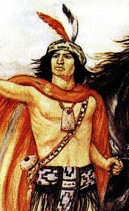

FDG

LAUTARO

* Su verdadero nombre era LUAN-TARO o LEFTRARU
* Nació en 1534
* Fue un LIDER Mapuche que lucho en la “Guerra de Arauco” contra los españoles para defender sus tierras.
* A los 16 años fue capturado y trabajo al servicio de Pedro de Valdivia.
* A los 19 años escapo y se unió al pueblo Mapuche.
* Gracias al conocimiento de las Armas y el uso del caballo formo un Ejercito
* EN LA GUERRA DE ARAUCO:
* La Primera Batalla TUCAPEL. Ganaron la batalla recuperando las tierras y dando muerte a Pedro de Valdivia
* Segunda batalla MARIGUEÑU. Volvieron a ganar la batalla recuperando las tierras y dando muerte a más de 100 españoles.
* LAUTARO a los 23 años fue muerto a manos de los españoles.

LAUTARO UN PERSONAJE IMPORTANTE DE LA HISTORIA CHILENA:

PORQUE FUE UN VALIENTE DEFENSOR DE SU PUEBLO